неделя музыки

С 23 по 27 марта в детском саду проходила «Неделя музыки» во время которой проводилась работа с родителями – изготовление шумовых и не озвученных инструментов по методике Карла Орфа, работа с воспитателями – изготовление музыкально-дидактических игр по возрастам для обновления музыкальных уголков групп, а с детьми мы рисовали музыку ранее прослушанную на музыкальных занятиях.

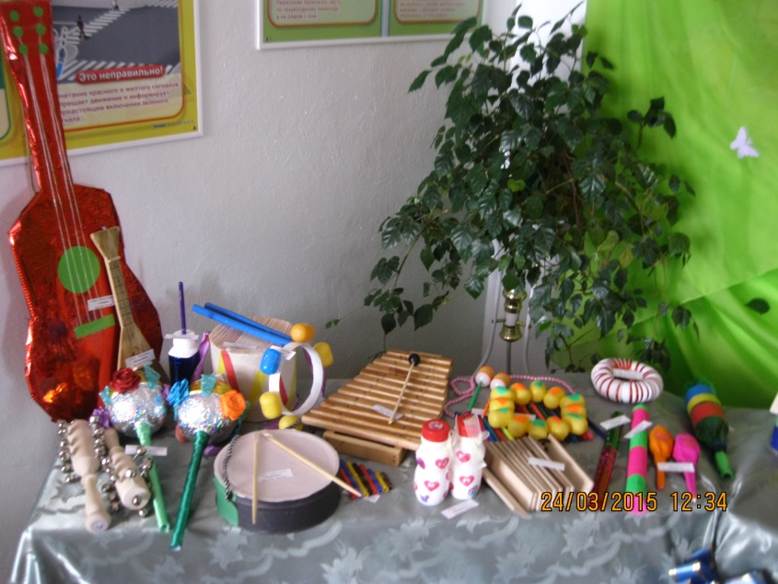
Работа с родителями.
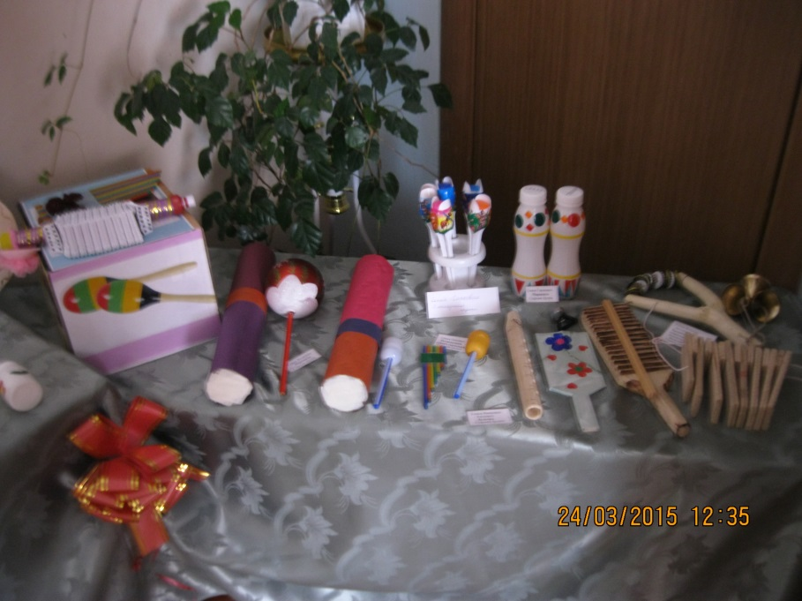
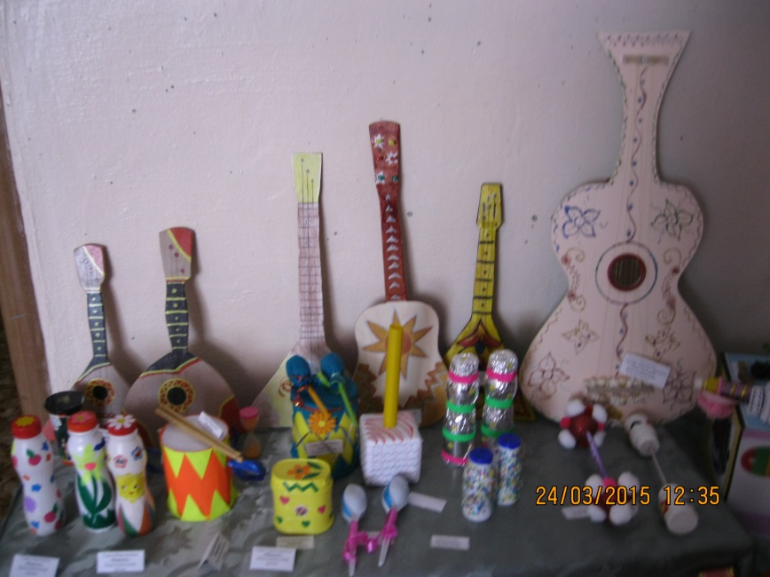
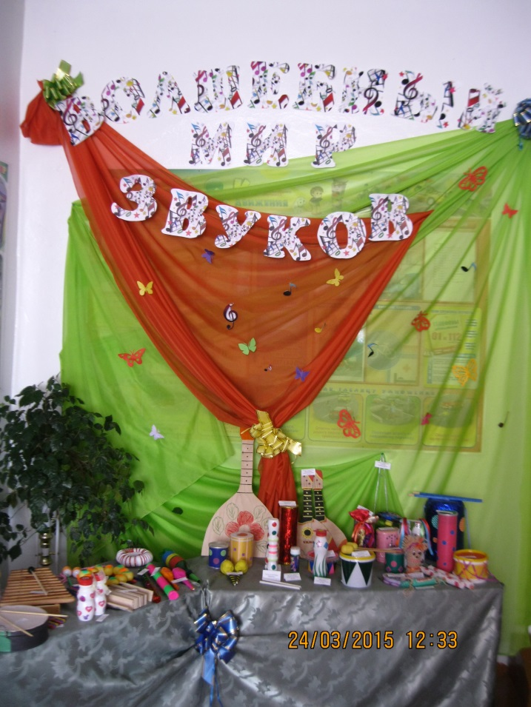

С Спасибо вам всем большое!
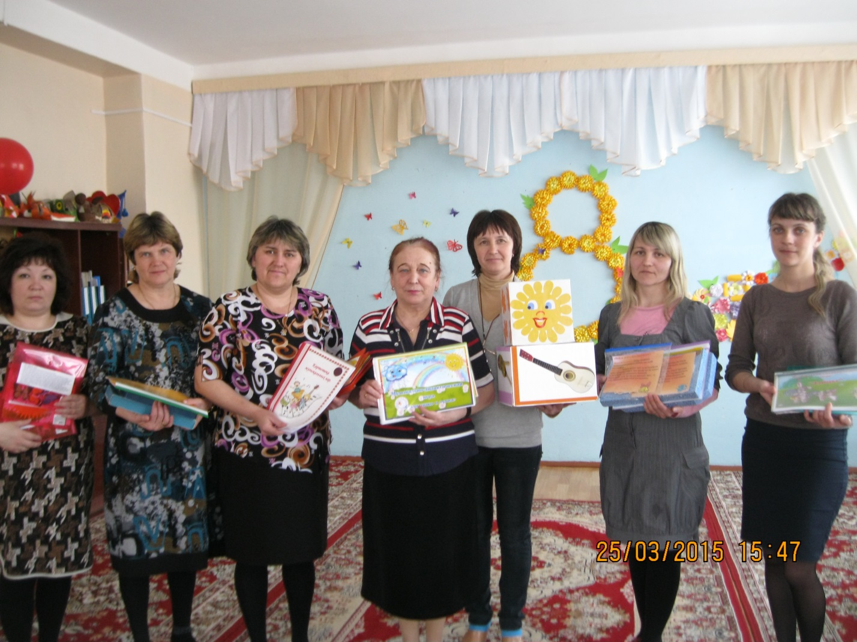
Работа с воспитателями

Рисуем музыку П.И.Чайковского «Детский альбом» «Баба Яга», «Марш деревянных солдатиков», «Сладкая грёза», «Новая кукла».
